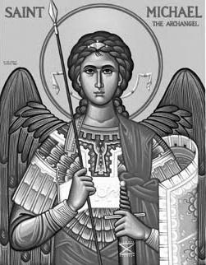

Rímskokatolícka Cirkev

Farnosť

Sv. Michala Archanjela

tel.: 032 – 779 41 76 e-mail: farnost.pobedim@abu.sk

Farské oznamy pre Pobedim
8. – 14. mája 2023
Po | Féria | 18.00 | + Juraj Maco, manželka Alžbeta, deti a rodičia (455)
Ut | Féria | 18.00 | + Anežka Chalásová (30-dňová)
St | Sv. Ján z Avily | 18.00 | + Jozef Miklovič (30-dňová)
Št | Bl. Sára Salkaháziová | 18.00 | + Jozef, manželka Celestína, syn Michal, dcéra Anna a rodičia (21)
Pi | Sv. Pankrác | 7.30 | za zdravie a Božiu pomoc pre Evu
So | Prebl. Panna Mária Fatimská | 7.30 | za zdravie a Božie požehnanie pre kňazov, ktorí pôsobili a pochádzajú z našej farnosti (396)
Ne | 6. veľkonočná nedeľa | 7.30  10.30 | + Jozef Matiáš, manželka Alžbeta a rehoľné sestry (455)  + Michal Segeš, manželka Mária, synovia Ján, Vojtech a rodičia z oboch strán (123)

- Upratovanie – Č.d.: 401, 402, 403, 410, 440. Ďakujem predchádzajúcej skupine za pomoc.
- Pobožnosť – Počas mája sa na úvod sv. omší spoločne pomodlíme litánie k Panne Márii.
- Prvá nedeľa - Dnes o 15.00 bude v kostole pobožnosť na 1. nedeľu.
- Birmovka – Biskupský úrad potvrdil termín birmovky v našej farnosti – 10.9. o 10.30. Stretnutie rodičov birmovancov bude 26.5. v kostole v Pobedime po sv. omši (cca. 18.45). Birmovanci, ktorí neboli pokrstení v Pobedime, musia do 25.6. priniesť krstný list z farnosti, kde boli pokrstení.
- Intencie – Začal som zapisovať úmysly sv. omší na druhý polrok 2023.
- Milodar – Bohuznámi darovali na opravu kostola milodar 100€, 200€ a 200€.

JCLic. Ľuboš Tvrdý, farár

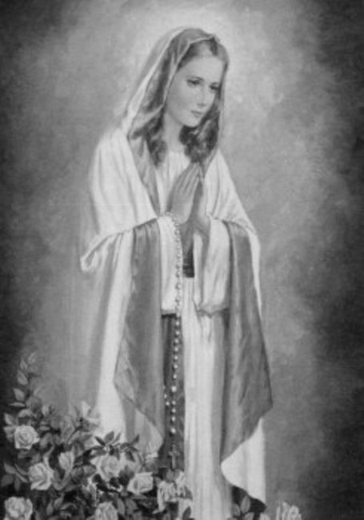

Rímskokatolícka Cirkev

Farnosť

Sv. Michala Archanjela

tel.: 032 – 779 41 76 e-mail: farnost.pobedim@abu.sk

Farské oznamy pre Bašovce
8. – 14. mája 2023

Po | Féria | 17.00 | + Mária Karabová (10 rokov), manžel Vít (40 rokov) a rodičia z oboch strán
Ut | Féria
St | Sv. Ján z Avily
Št | Bl. Sára Salkaháziová
Pi | Sv. Pankrác | 17.00 | + rodina Rašková (120)
So | Prebl. Panna Mária Fatimská | 11.00 | za zdravie a Božiu pomoc
Ne | 6. veľkonočná nedeľa | 9.00 | + Jozef Rehák (107)

- Pobožnosť – Počas mája sa na úvod sv. omší spoločne pomodlíme litánie k Panne Márii. Ak nie je sv. omša, litánie začínajú o 18.00.
- Prvá nedeľa – Dnes o 16.00 bude v kostole pobožnosť na 1. nedeľu.
- Výročná poklona – 13.5. od 9.00 do 11.00 bude vystavená Sviatosť Oltárna k poklone.
- Birmovka - Biskupský úrad potvrdil termín birmovky v našej farnosti – 10.9. o 10.30. Stretnutie rodičov birmovancov bude 26.5. v kostole v Pobedime po sv. omši (cca. 18.45). Birmovanci, ktorí neboli pokrstení v Pobedime, musia do 25.6. priniesť krstný list z farnosti, kde boli pokrstení.
- Intencie - Začal som zapisovať úmysly sv. omší na druhý polrok 2023.
- Okná - Bohuznámi darovali na okná milodar 200€. Veľká vďaka! Za apríl ste darovali na okná spolu 410 €. Doteraz ste spolu darovali 6600,30 €. Okná stáli 11 176,45 €. Ďakujem za každý váš milodar.

JCLic. Ľuboš Tvrdý, farár

